LA SPECOLA - STORIA DELLE TORLONGA

L’Osservatorio Astronomico detto comunemente Specola (dal latino “specula” che significa osservatorio) è situato nella maggiore delle due alte torri del Castel Vecchio di Padova fatte erigere, nel 1242, da Ezzelino da Romano, tiranno della città dal 1237 al 1256, nel luogo dove esisteva una precedente torre denominata “Torlonga”. Essa era stata edificata nel X secolo, a difesa della città dalle invasioni degli ungari e la sua esistenza ci viene testimoniata dalle fonti. Sembra che la “Torlonga” non dovesse già più esistere quando Ezzelino decise di costruire il suo castello; probabilmente anch’essa era crollata durante il terremoto del 1117, come la Cattedrale e molti altri importanti edifici padovani. Il castello di Ezzelino conteneva tetre prigioni nelle quali il tiranno fece morire intere famiglie padovane e la leggenda vuole che anche lo stesso Egidio (Zilio), l’architetto che costruì le torri sia stato qui incarcerato e ucciso. Lo storico Angelo Portenari, nella sua storia padovana “Della felicità di Padova” del 1623, ci testimonia l’esistenza, nella torre più alta del castello di Ezzelino, di un solaio nel quale il crudele tiranno calava con funi i prigionieri e li lasciava lì a morire di fame. Il solaio è situato a nove metri dal suolo, nella torre della Specola, nell’ambiente in cui attualmente si trova la biblioteca dell’Osservatorio. Dopo la caduta del tiranno Ezzelino, il castello venne abbandonato e le fonti ci testimoniano che, solo nel 1374, Francesco I da Carrara, detto il Vecchio ordinò l’edificazione del nuovo castello al maestro Nicolò della Bellanda. Esso venne costruito sulla struttura del preesistente edificio ezzeliniano e doveva essere dipinto a quadri bianchi e rossi e merlato su tutti i lati, proprio com’è rappresentato da Giusto De’Menabuoi in un suo affresco del 1382 con una veduta della città di Padova, che si può ancora oggi ammirare nella cappella del Beato Luca Belludi al Santo. Questo ci viene testimoniato anche dai rinvenimenti di visibili tracce di colore rosso e bianco, negli angoli più nascosti dell’Osservatorio. Durante recenti restauri, sono stati, inoltre, riportati alla luce alcuni importanti frammenti di affreschi all’interno della torre del castello e nel vicino edificio situato ad est, adattato nel Settecento a “casa dell’astronomo” e che, al tempo della signoria dei Carraresi, doveva essere riservato a funzioni signorili o di rappresentanza, data la presenza dei dipinti. Nel 1810, è stato rinvenuto un pozzo in pietra recante un’iscrizione che ci conferma che l’edificazione del castello è avvenuta il 12 giugno 1374, per opera di Francesco settimo dei Carrara: MCCCLXXIV DIE XII JUNII PATAVII SCEPTRUM QUI TENUERUNT CARRIGERUM FRANCISCUS HERO SEPTIMUS CONSTRUCTOR HUJUS FABRICAE. Nel 1890, sono stati rinvenuti, inoltre, sotto l’intonaco, in una stanza situata al primo piano della casa dell’astronomo, i resti di una decorazione floreale con le iniziali FC (Francesco da Carrara). Sempre nella casa dell’astronomo, è stata poi riportata alla luce una particolare decorazione con pappagalli, che doveva appunto decorare una famosa “stanza dei pappagalli” di cui parlano le cronache e dove molto probabilmente mangiava Francesco il Vecchio quando soggiornava al castello. Al pianoterra della casa, sono state rinvenute altre belle decorazioni floreali, mentre nella volta dell’ambiente della torre dove si trovava il foro d’accesso alle prigioni d’Ezzelino e dove, nella prima metà del Settecento erano depositate le polveri da sparo, è comparso l’enorme carro, stemma dei Carraresi. Quest’ambiente è stato ora adibito a biblioteca dell’Osservatorio astronomico e qui, si può ammirare un’altra testimonianza dell’epoca trecentesca: la Madonna col Bambino. Essa molto probabilmente non si trovava all’interno di una cappella votiva, ma doveva essere collocata all’aperto, in un ambiente a nord della grande torre, lungo il percorso occidentale delle mura carraresi e sembra dovesse servire come protezione e incoraggiamento per i soldati nel caso di attacco al castello. Quest’ultimo era situato nell’angolo sud-ovest della cittadella urbana, dove dal Bacchiglione si dirama il canale che si dirige verso il ponte Torricelle e qui scompare sotto le attuali riviere Tito Livio e Ponti Romani ed ha come limiti meridionali e occidentali le mura antiche della città. Ai tempi di Ezzelino e di Francesco da Carrara, si presentava come un blocco chiuso e tale chiusura doveva appunto essere accentuata dai corsi d’acqua che lo circondavano; aveva un’importante funzione di difesa ed era collegato alla reggia dei Carraresi tramite l’ardito traghetto pensile. Il castello perse la sua funzione difensiva dopo la costruzione, nel Cinquecento, della cinta muraria più esterna che circonda Padova e durante il lungo periodo di pace di cui godette la città sotto il dominio veneziano. Nel Settecento, perduta la sua funzione principale, la fortificazione venne, infatti, denominata Castel Vecchio. Nella seconda metà del Settecento, la torre maggiore del castello divenne Osservatorio Astronomico dell’Università di Padova per decreto del Senato della Repubblica di Venezia del 1761. Quest’iniziativa era stata intrapresa nell’ambito di una riforma sostanziale dell’Università, che stava perdendo terreno nei confronti delle più dotate e moderne istituzioni analoghe in Italia. In particolare, la mancanza di un’adeguata torre d’osservazione astronomica era sentita come imperdonabile da parte di un ateneo che vantava in questo campo un’antica tradizione. Solo quattro anni dopo l’istituzione dell’Osservatorio, venne affidato all’abate Giuseppe Toaldo (1719-1797) l’incarico di partire per una ricognizione presso i più famosi Osservatori Astronomici d’Italia, come quelli di Pisa e Bologna, dai quali avrebbe potuto trarre utili suggerimenti e informazioni sui principali strumenti necessari all’attività dell’astronomo e sulla struttura dell’edificio stesso. Di ritorno dal suo viaggio, Toaldo decise di affidare la stesura del progetto dell’Osservatorio a Domenico Cerato (1715-1752), abilissimo architetto, nonché suo carissimo amico e compagno di studi nel seminario vescovile di Padova. I due scelsero come luogo dove edificare l’Osservatorio l’alta torre medievale del Castel Vecchio dotata di grosse e solide mura. La torre ben si prestava ad essere trasformata in Specola: oltre a consentire un notevole risparmio sulla spesa, era un luogo ideale per le Osservazioni astronomiche, data la sua posizione strategica nella periferia sud della città. E’ proprio verso sud, infatti, sul meridiano celeste che gli astri culminano e quindi sono più facilmente osservabili. I lavori di costruzione della Specola iniziarono nel 1767 e proseguirono per dieci anni. Furono progettati un osservatorio inferiore e uno superiore. Il primo è addossato alla parete est della torre a sedici metri dal suolo ed è denominato sala della Meridiana, perché qui si misurava appunto il mezzogiorno locale sulla linea meridiana incisa nel pavimento e si osservano gli astri nel passaggio al meridiano celeste. L’osservatorio superiore, a pianta ottagonale è situato invece a trentacinque metri dal suolo, al piano della merlatura. Ha pareti alte otto metri e sei grandi finestre; quest’osservatorio superiore era adatto per le osservazioni astronomiche con cannocchiali e fu in seguito chiamato sala delle Figure per i dipinti che ornano le sue pareti. E’ circondato da una terrazza a pianta quadrata. Un’altra terrazza si trova sopra la sala Meridiana ed era destinata alle osservazioni metereologiche. Durante la prima guerra mondiale, la torre dell’Osservatorio fu requisita dai militari per essere utilizzata per l’avvistamento degli aerei nemici: è da ricordare, infatti, che la città di Padova era a quel tempo sede del comando supremo. Oggi, a causa del notevole inquinamento luminoso, la Specola non viene più utilizzata come Osservatorio, ma come centro di elaborazione dati e di ricerca. Le osservazioni astronomiche si svolgono ora ad Asiago. A partire dal 1992, si iniziò il restauro di una grande varietà di cannocchiali, globi, quadranti che venivano utilizzati un tempo dai grandi astronomi del passato per le loro osservazioni e studi astronomici. Questi oggetti sono ora esposti in un originale e interessante museo, che è stato istituito al suo interno nel 1994. L’ingresso alla Specola avviene oggi attraverso un grande portone in ferro. Nel Settecento, l’entrata principale era, invece, situata sul lato orientale, con un ponte levatoio sul fossato. Attraversato il portone, sul lato est della torre, si noti sopra la porta (a destra), che fu aperta per permettere l’accesso al pianterreno, l’iscrizione che qui fece porre nel 1771 l’abate Giuseppe Toaldo: MCCXLII/QUAE QUONDAM INFERNAS TURRIS DUCEBAT AD UMBRAS/NUNC VENETUM AUSPICIIS PANDIT AD VIAM/MDCCLXVII (1242-questa torre che un tempo conduceva alle ombre infernali, ora sotto l’auspicio dei Veneti apre la via agli astri-1767). Un ampio scalone che conserva la sua originaria struttura trecentesca, conduce poi alla loggia che costituiva l’accesso alla torre dalla parte nord e alle mura occidentali del castello. Murato sul primo ripiano dello scalone, è un medaglione in pietra con il ritratto del celebre astronomo francese Jérôme de La Lande. Attraverso un’altra scala si giunge infine agli ambienti che sono adibiti a museo e dove un tempo operavano gli astronomi. Particolare è la sala Colonna che è stata così denominata per il pilastro che è situato al centro di essa e che sostiene la volta soprastante. Un tempo questa sala era un gran vestibolo dove i visitatori illustri potevano sostare per riposarsi dopo la salita del grande scalone, prima di accedere alla sala Meridiana. Qui, sono esposti importanti strumenti astronomici: il circolo moltiplicatore, il globo terrestre, un quadrante mobile, un sestante; sono presenti, inoltre, due armadi che gli astronomi adoperavano per riporvi gli accessori più piccoli come i misurini, il misuratore d’angoli, il cannocchiale rifrattore ed altri oggetti che sono visibili ancora oggi al loro interno. Un’altra stanza importante e particolare che si può visitare è la sala Meridiana, nella quale si trova la più grande meridiana esistente in Italia: ha un diametro di 244 cm ed è stata costruita nel 1779. Sul muro di ponente, è collocato invece un grande quadrante murale costruito dal celebre artigiano inglese Jesse Ramsden. Nella parte nord della sala, è posto un altro importante oggetto, lo strumento dei passaggi di Ertel. Nella parete est, si può invece ammirare un grande affresco che raffigura, con molta precisione, la configurazione geometrica del sistema solare conosciuto ai tempi di Toaldo, più precisamente prima del 1781. Osservando il dipinto, infatti, ci si può accorgere che tra le figure dei pianeti non compare Urano, che fu scoperto nel 1781 dall’astronomo William Herschel (1738-1822) e quindi, il dipinto deve essere stato eseguito prima di questa data. All’esterno della sala, si trova un’iscrizione che è stata fatta mettere qui da Toaldo per avvertire i visitatori di rimanere in silenzio per non disturbare le osservazioni astronomiche. Nel percorso museale, è inserita anche la splendida sala delle Figure che corrisponde all’Osservatorio superiore. Essa venne fatta decorare a fresco, tra il 1772-1773, da Giacomo Ciesa, pittore vicentino minore del Settecento veneto. Toaldo dettò il programma iconografico e fece dipingere a grandezza naturale e a figura intera i ritratti di otto personaggi di spicco nel campo dell’astronomia e della meteorologia: Tolomeo, Copernico, Tycho Brahe, Galileo, Keplero, Newton, Montanari e Poleni. Sopra ciascun ritratto, sono dipinte a monocromo in un riquadro più piccolo, scene simboliche riprese dalla mitologia greca, legate all’epoca dei personaggi raffigurati. Sulla volta, invece, fu dipinta la fascia dello zodiaco. Nel 1860, Giovanni Santini (1787-1877), terzo direttore della Specola dopo Toaldo e Chiminello, fece ridipingere di azzurro, con cerchi concentrici di stelle decrescenti in dimensione per dare il senso della profondità, la primitiva volta della sala che era stata rovinata dalle infiltrazioni d’acqua della sovrastante terrazza e così nascose le otto grandi figure del Ciesa. Al posto del cerchio blu scuro, che è visibile oggi al centro della volta, si trovava un foro nel Settecento e Ottocento che serviva per le osservazioni delle stelle zenitali, ma che fu murato nel XX secolo. Attorno alla volta, sopra le finestre, furono dipinti in medaglioni i ritratti di sedici celebri personaggi nel campo dell’astronomia e della matematica, una parte dei quali erano stati già fatti dipingere sulle pareti da Toaldo. Nel 1998, la sala fu fatta restaurare e vennero recuperati quasi tutti gli affreschi settecenteschi che erano stati in precedenza coperti. In questa stanza, sono esposti un rifrattore ottocentesco, un cercatore di comete, un cannocchiale altazimutale e un quadrante mobile. All’interno dell’Osservatorio, si trova anche un importante archivio storico che contiene i registri delle osservazioni astronomiche e la biblioteca antica.

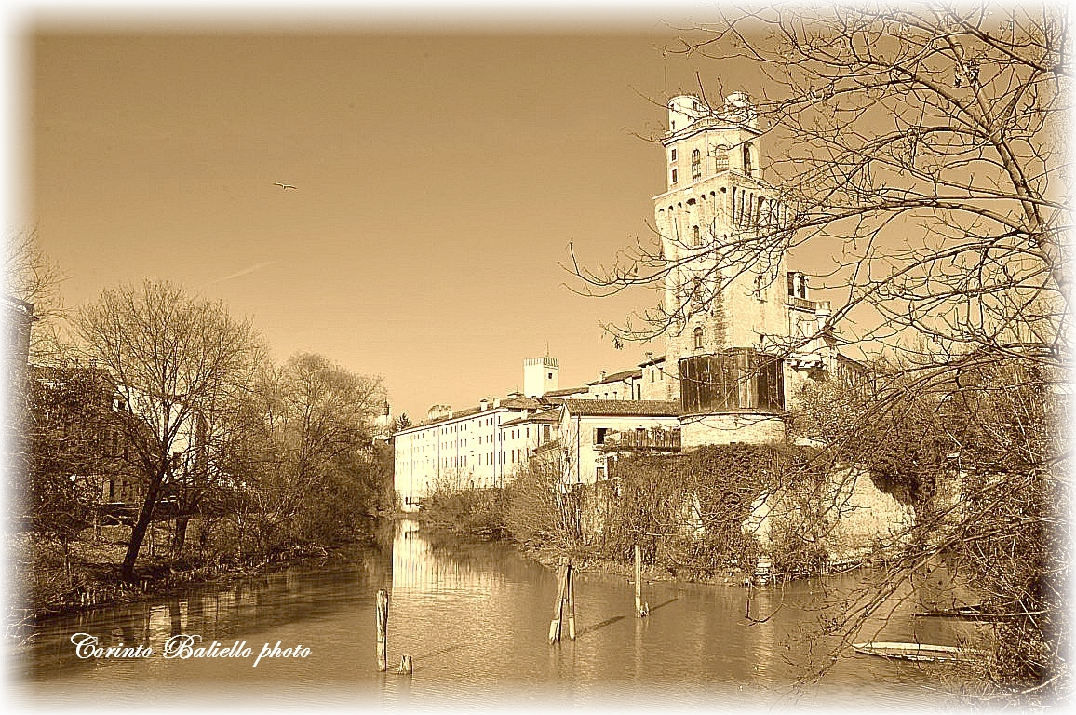
La Specola

